Контрольный тест по теме
«Виды изображений поверхности Земли»
В – 1

- Условная линия на географической карте, разделяющая Землю на Северное и Южное полушария, называется …

А) Нулевой меридиан
Б) Южный тропик
В) Экватор
Г) Северный полярный круг

- От нулевого меридиана отсчитывается …

А) Западная и Восточная широта
Б) Западная и Восточная долгота
В) Северная и Южная широта
Г) Северная и Южная долгота

- Расстояние в градусах от Экватора до какой – либо точки на поверхности Земли – это …

А) географическая широта
Б) относительная высота
В) абсолютная высота
Г) азимут

- Экватор является ….

А) самой длинной параллелью
Б) самым длинным меридианом
В) самой короткой параллелью
Г) самым коротким меридианом

- Длина дуги 1^{о} меридиана равна приблизительно …

А) 111 км
Б) 105 км
В) 117 км
Г) 90 км

- Определите географические координаты горы Косцюшко (Австралия)

- Какой объект расположен в точке с координатами 33^{о} ю.ш., 70^{о} з.д.

- Если именованный масштаб в 1 см – 10 км, то численный …

А) 1:10
Б) 1:10 000
В) 1:100 000
Г) 1:1 000 000

- Определите по карте расстояние на местности по прямой от точки А до дома лесника.
Полученный результат округлите до десятков метров. Ответ запишите в виде числа.

- Определите по плану местности в каком направлении от дома лесника находится родник.

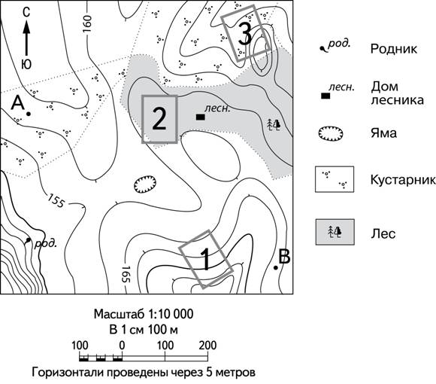

Контрольный тест по теме
«Виды изображений поверхности Земли»
В – 2
- Условная линия на географической карте, разделяющая Землю на Западное и Восточное полушария, называется …

А) Меридиан
Б) Северный тропик
В) Экватор
Г) Южный полярный круг

2. От Экватора отсчитывается …

А) Западная и Восточная широта
Б) Западная и Восточная долгота
В) Северная и Южная широта
Г) Северная и Южная долгота

- Расстояние в градусах от нулевого меридиана до какой – либо точки на поверхности Земли – это…

А) географическая широта
Б) относительная высота
В) абсолютная высота
Г) географическая долгота

- Длина Экватора …

А) 2 000 км
Б) 4 000 км
В) 20 000 км
Г) 40 000 км

- Длина дуги 1^{о} Экватора равна приблизительно …

А) 90 км
Б) 106 км
В) 117 км
Г) 111,3 км

6. Определите географические координаты города Якутска.

7. Какой объект расположен в точке с координатами 51^{о} с.ш., 155^{о} в.д.

8. Если численный масштаб 1:200 000, то именованный …

А) в 1 см – 200 м
Б) в 1 см – 2 км
В) в 1 см – 20 км
Г) в 1 см – 200 км

- Определите по плану местности в каком направлении от башни находится родник.

- Определите по карте расстояние на местности по прямой от точки В до башни. Полученный результат округлите до десятков метров. Ответ запишите в виде числа.

